

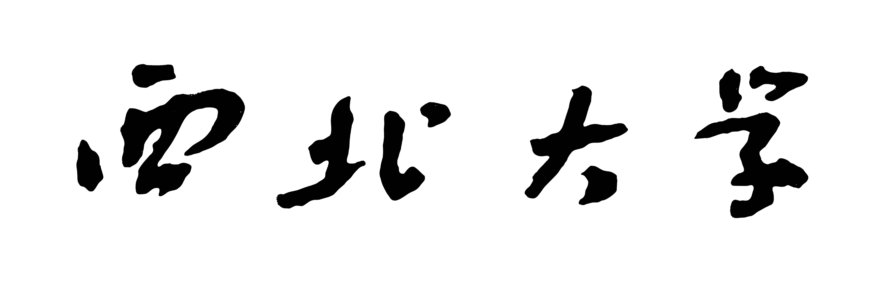

**《设计模式与UML》期中大作业3**

# **《NWU兴趣社》学生社团管理**

# **系统设计模型**

**学生姓名 张 琬 琪**

**学 号 2020118020**

**指导教师 龚 晓 庆**

**院 系 软件学院**

**专 业 软件工程**

**年 级 2020**

**目 录**

1设计类图………………………………………………………………………1

2重点类的状态机图………………………………………………………3

3核心用例的细化交互图…………………………………………………4

4数据库设计……………………………………………………………7

5用户界面设计………………………………………………………12

6构件图………………………………………………………………………17

7部署图………………………………………………………………………18

**1设计类图**

**系统的概要类图和架构层次：**

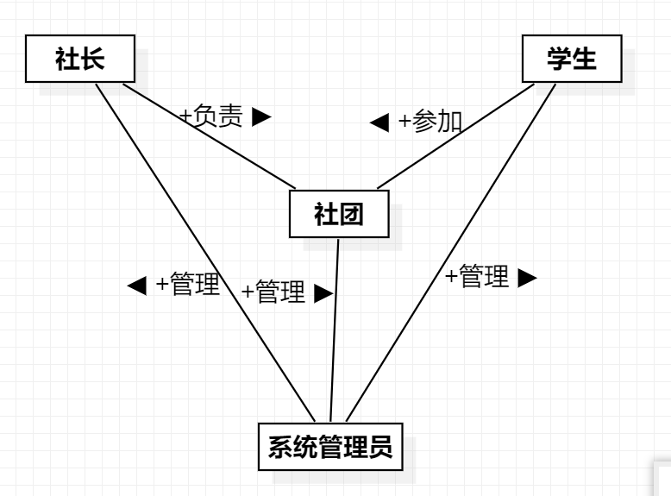

**按照前文对于架构层次的定义，将各概要类与各层次按相关性匹配：**

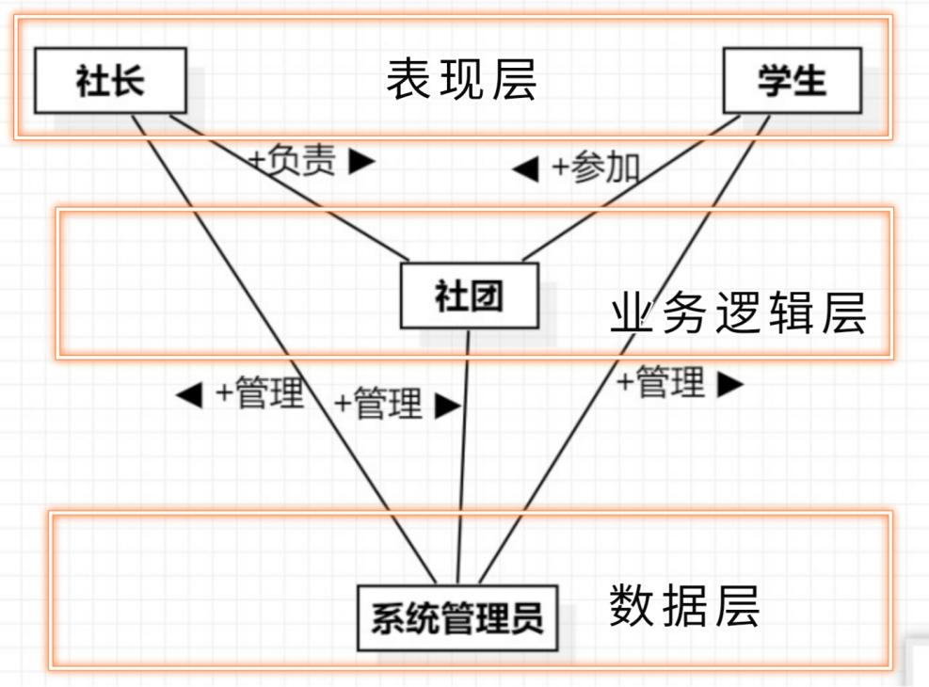

**核心类的详细设计类图：**

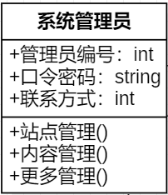**（注：实际设计过程中类型会灵活改动）**

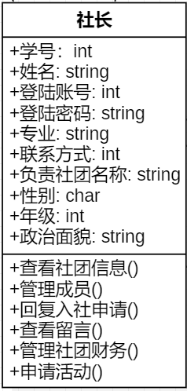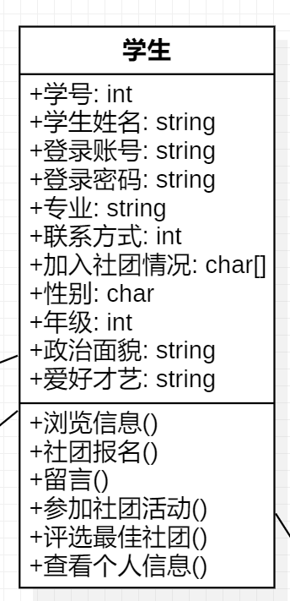

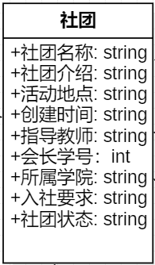

**2重点类的状态机图**

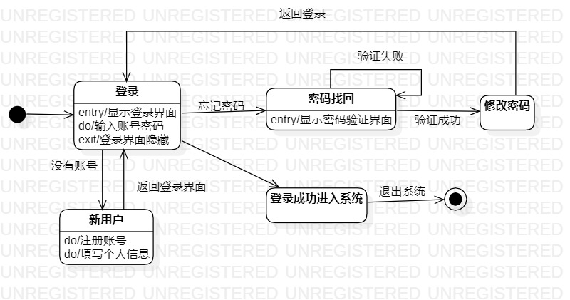

**注册登录状态机图**

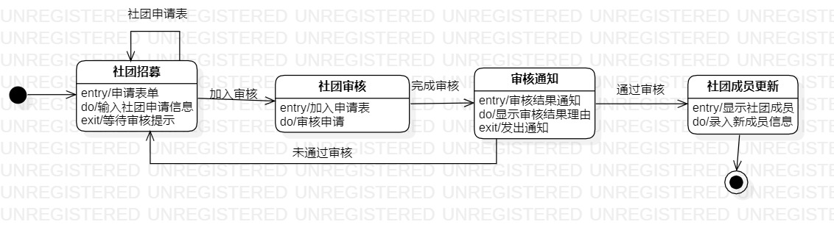

**加入社团状态机图**

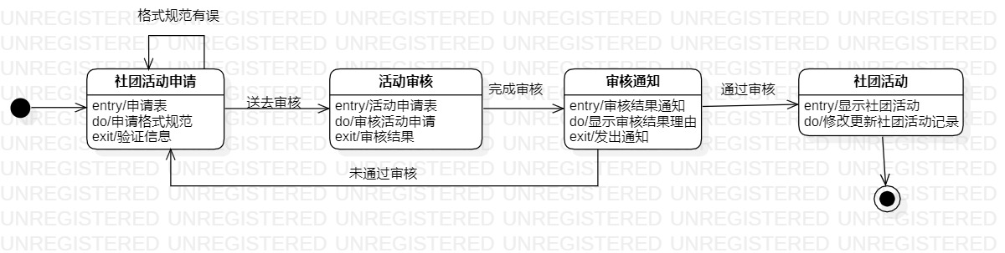

**社团活动申请状态机图**

**3核心用例的细化交互图（包括设计类在内）**

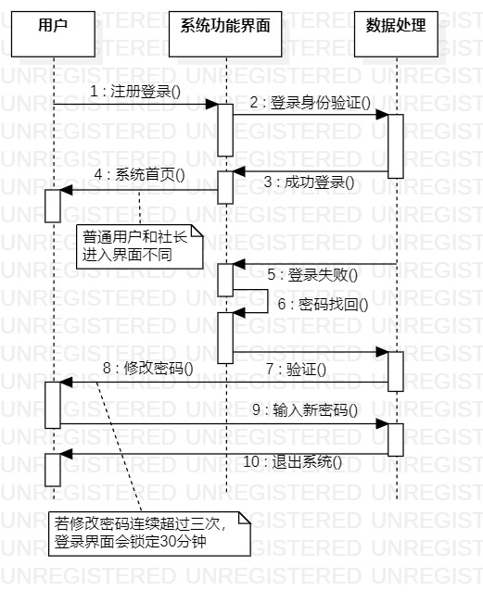

**注册登录顺序图细化**

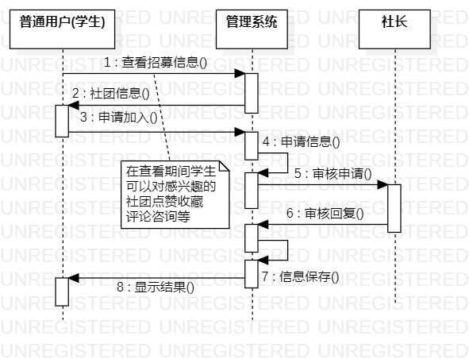

**社团报名顺序图细化**

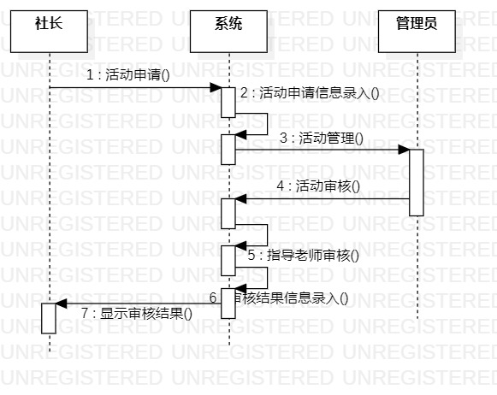

**活动申请顺序图细化**

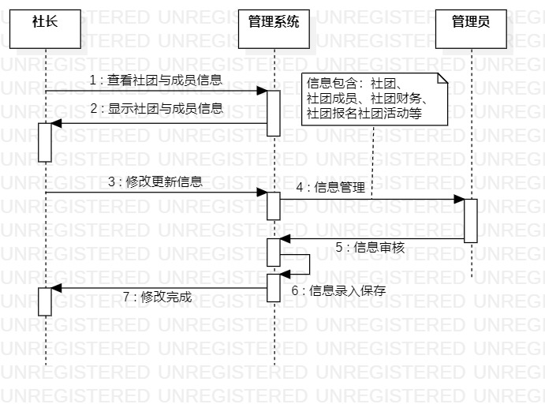

**社长-管理员管理顺序图细化**

**4数据库设计**

**（实际设计时根据现实情况进行了部分修改）**

**数据库概念结构设计：**

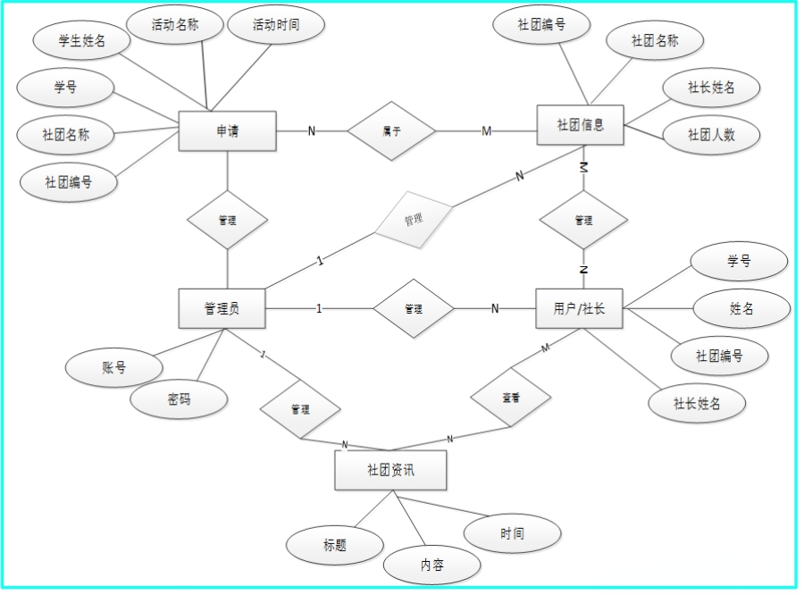

**数据库逻辑结构设计(罗列几个主要的数据库表结构设计)：**

**（实际设计时根据现实情况进行了部分修改）**

|  |  |  |  |  |  |
| --- | --- | --- | --- | --- | --- |
| **club_Registration** | | | | | |
| 字段名称 | 类型 | 长度 | 不是null | 主键 | 字段说明 |
| club_registration_id | int | 11 | 否 | 主键 | 社团报名ID |
| community_number | varchar | 64 | 是 |  | 社团编号 |
| community_name | varchar | 64 | 是 |  | 社团名称 |
| community_address | varchar | 64 | 是 |  | 社团地址 |
| head_of_association | varchar | 64 | 是 |  | 社团团长 |
| application_time | date | 0 | 是 |  | 申请时间 |
| student_number | varchar | 64 | 是 |  | 学号 |
| full_name | varchar | 64 | 是 |  | 姓名 |
| gender | varchar | 64 | 是 |  | 性别 |
| major | varchar | 64 | 是 |  | 专业 |
| enrollment_year_ | varchar | 64 | 是 |  | 入学年份 |
| secondary_college | varchar | 64 | 是 |  | 所属二级学院 |
| user_account | int | 11 | 是 |  | 用户账号 |
| reason_for_application | text | 0 | 是 |  | 申请原因 |
| examine_state | varchar | 16 | 否 |  | 审核状态 |
| examine_reply | varchar | 16 | 是 |  | 审核回复 |
| recommend | int | 11 | 否 |  | 智能推荐 |
| create_time | datetime | 0 | 否 |  | 创建时间 |
| update_time | timestamp | 0 | 否 |  | 更新时间 |

|  |  |  |  |  |  |
| --- | --- | --- | --- | --- | --- |
| **club_Activities** | | | | | |
| 字段名称 | 类型 | 长度 | 不是null | 主键 | 字段说明 |
| club_activities_id | int | 11 | 否 | 主键 | 社团活动ID |
| club_number | varchar | 64 | 是 |  | 社团编号 |
| club_name | varchar | 64 | 是 |  | 社团名称 |
| activity_name | varchar | 64 | 是 |  | 活动名称 |
| registration_time | varchar | 64 | 是 |  | 报名时间 |
| activity_time | date | 0 | 是 |  | 活动时间 |
| number_of_participants | varchar | 64 | 是 |  | 参加人数 |
| activity_address | varchar | 64 | 是 |  | 活动地址 |
| event_cover | varchar | 255 | 是 |  | 活动封面 |
| head_of_association | int | 11 | 是 |  | 社团团长 |
| credit_type | varchar | 64 | 是 |  | 学分类型 |
| activity_introduction | text | 0 | 是 |  | 活动简介 |
| hits | int | 11 | 否 |  | 点击数 |
| praise_len | int | 11 | 否 |  | 点赞数 |
| examine_state | varchar | 16 | 否 |  | 审核状态 |
| examine_reply | varchar | 16 | 是 |  | 审核回复 |
| recommend | int | 11 | 否 |  | 智能推荐 |
| create_time | datetime | 0 | 否 |  | 创建时间 |
| update_time | timestamp | 0 | 否 |  | 更新时间 |

|  |  |  |  |  |  |
| --- | --- | --- | --- | --- | --- |
| **club_Announcement** | | | | | |
| 字段名称 | 类型 | 长度 | 不是null | 主键 | 字段说明 |
| club_announcement_id | int | 11 | 否 | 主键 | 社团公告ID |
| club_number | varchar | 64 | 是 |  | 社团编号 |
| clubname | varchar | 64 | 是 |  | 社团名称 |
| notice_title | varchar | 64 | 是 |  | 通知标题 |
| notification_time | date | 0 | 是 |  | 通知时间 |
| head_of_association | int | 11 | 是 |  | 社团团长 |
| cover | varchar | 255 | 是 |  | 封面 |
| notice_content | text | 0 | 是 |  | 通知内容 |
| recommend | int | 11 | 否 |  | 智能推荐 |
| create_time | datetime | 0 | 否 |  | 创建时间 |
| update_time | timestamp | 0 | 否 |  | 更新时间 |

|  |  |  |  |  |  |
| --- | --- | --- | --- | --- | --- |
| **community_Finance** | | | | | |
| 字段名称 | 类型 | 长度 | 不是null | 主键 | 字段说明 |
| club_finance_id | int | 11 | 否 | 主键 | 社团财务ID |
| club_number | varchar | 64 | 是 |  | 社团编号 |
| c;lub_name | varchar | 64 | 是 |  | 社团名称 |
| change_type | varchar | 64 | 是 |  | 变化类型 |
| number_of_changes | int | 11 | 是 |  | 变化数量 |
| change_time | date | 0 | 是 |  | 变化时间 |
| head_of_association | int | 11 | 是 |  | 社团团长 |
| whereabouts | text | 0 | 是 |  | 去处 |
| recommend | int | 11 | 否 |  | 智能推荐 |
| create_time | datetime | 0 | 否 |  | 创建时间 |
| update_time | timestamp | 0 | 否 |  | 更新时间 |

|  |  |  |  |  |  |
| --- | --- | --- | --- | --- | --- |
| **head_of_association** | | | | | |
| 字段名称 | 类型 | 长度 | 不是null | 主键 | 字段说明 |
| head_of_association_id | int | 11 | 否 | 主键 | 社团团长ID |
| remarks | varchar | 64 | 是 |  | 备注 |
| examine_state | varchar | 16 | 否 |  | 审核状态 |
| recommend | int | 11 | 否 |  | 智能推荐 |
| user_id | int | 11 | 否 |  | 用户ID |
| create_time | datetime | 0 | 否 |  | 创建时间 |
| update_time | timestamp | 0 | 否 |  | 更新时间 |

|  |  |  |  |  |  |
| --- | --- | --- | --- | --- | --- |
| **club_member_information** | | | | | |
| 字段名称 | 类型 | 长度 | 不是null | 主键 | 字段说明 |
| club_member_information_id | int | 11 | 否 | 主键 | 社团成员信息ID |
| club_number | varchar | 64 | 是 |  | 社团编号 |
| club_name | varchar | 64 | 是 |  | 社团名称 |
| student_number | varchar | 64 | 是 |  | 学号 |
| full_name | varchar | 64 | 是 |  | 姓名 |
| gender | varchar | 64 | 是 |  | 性别 |
| major | varchar | 64 | 是 |  | 专业 |
| enrollment_year_ | varchar | 64 | 是 |  | 入学年份 |
| secondary_college | varchar | 64 | 是 |  | 所属二级学院 |
| user_account | int | 11 | 是 |  | 用户账号 |
| head_of_association | int | 11 | 是 |  | 社团团长 |
| recommend | int | 11 | 否 |  | 智能推荐 |
| create_time | datetime | 0 | 否 |  | 创建时间 |
| update_time | timestamp | 0 | 否 |  | 更新时间 |

**5用户界面设计**

**首页界面图-**当进入学生社团管理系统的时候，系统以上中下的布局进行展示，首先映入眼帘的是系统的导航栏，下面是轮播图，再往下是各种各样的系统信息

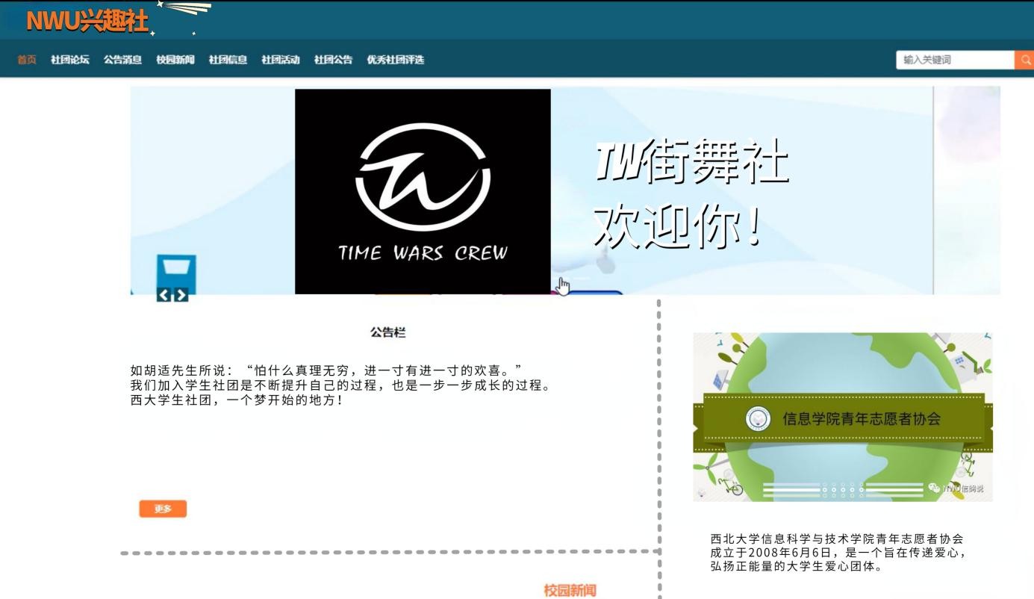

**在线进行注册**-当用户右上角“注册”按钮的时候，当填写上自己的账号+密码+确认密码+昵称+邮箱+手机号等信息后再点击“注册”按钮后将会先验证输入的有没有空数据，再次验证密码和确认密码是否是一样的，最后验证输入的账户名和数据库表中已经注册的账户名是否重复，只有都验证没问题后即可注册成功。

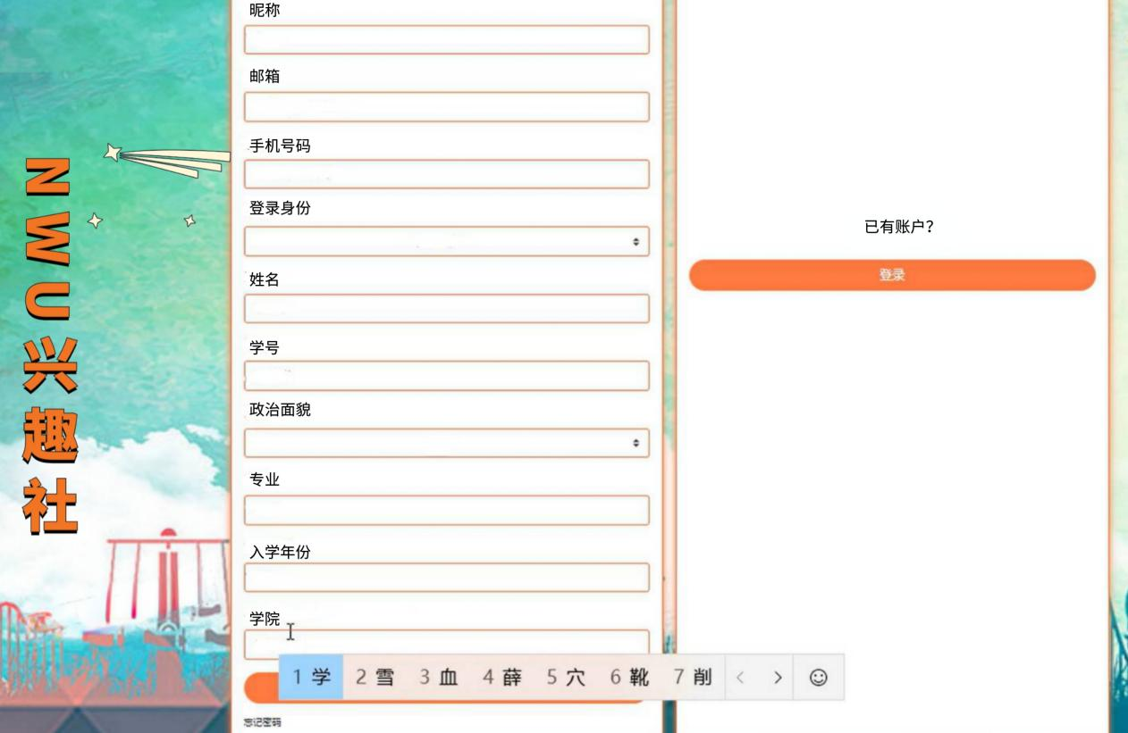

**通过账户名和密码进行登录-**当输入完整的自己的账户名和密码信息并点击“登录”按钮后，将会首先验证输入的有没有空数据，再次验证输入的账户名+密码和数据库中当前保存的用户信息是否一致，只有在一致后将会登录成功并自动跳转到学生社团管理系统的首页中；否则将会提示相应错误信息

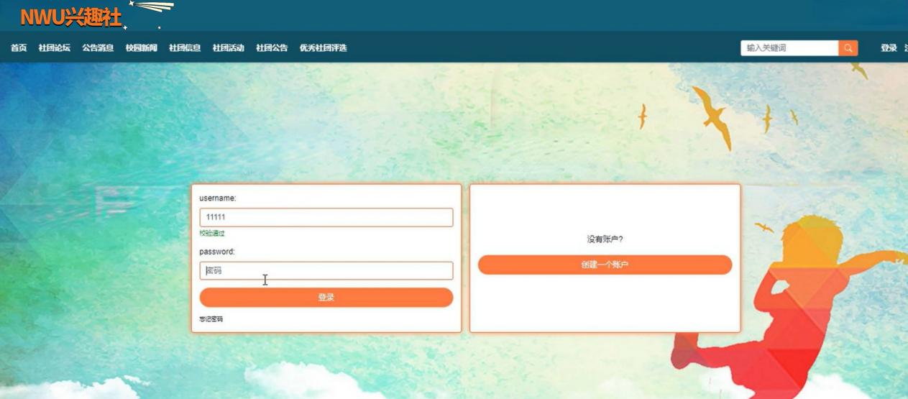

**公告栏界面-**当点击导航栏上的“公告栏”的时候，就会进入对应的界面查看公告信息

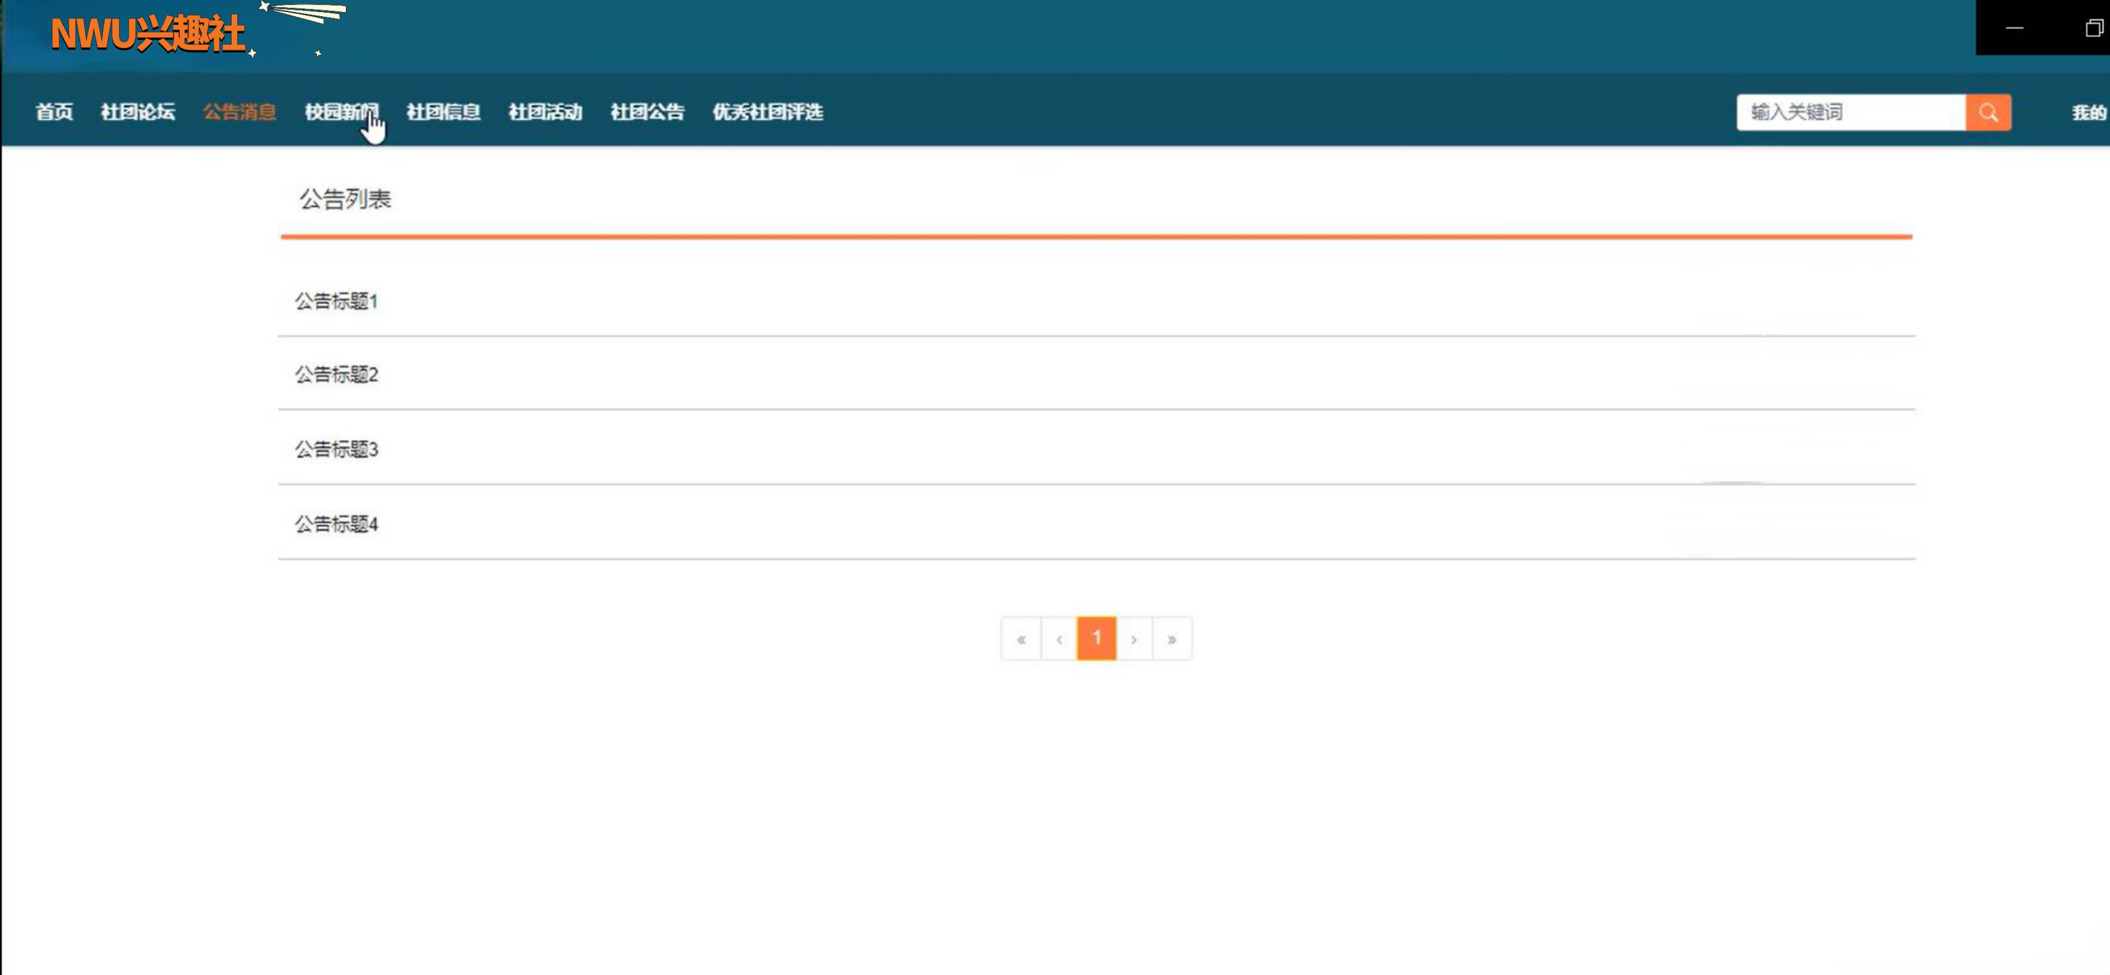

**校园新闻界面-**当访客点击校园新闻管理系统中导航栏上的“校园新闻”后将会进入到该“校园新闻”列表的界面，然后选择想要看的校园新闻

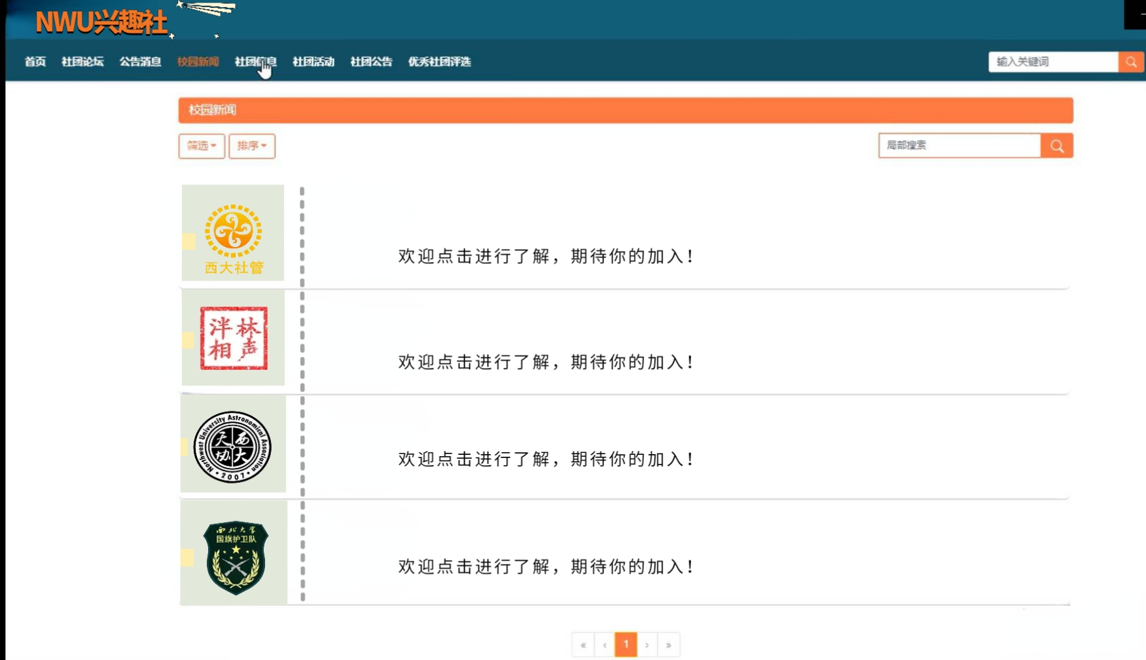

**社团信息详情界面-**当访客点击“社团信息”后就可以看到所有的社团信息信息，选择你想要了解的社团信息后将会进入该社团信息的详情界面，可以了解到社团编号、社团名称、社长姓名、社团人数等，同时可以对点击下方的“加入”、“点赞”、“收藏”、“评论”

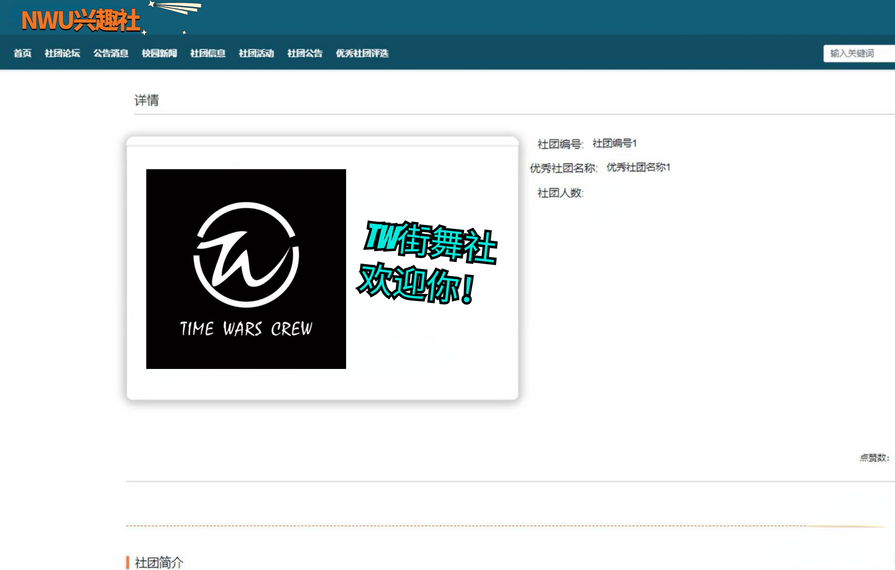

**加入界面-**当用户点击左下角的“加入”链接后就进入加入的界面展示，用户可以填写申请加入信息点击“提交”按钮进行提交加入

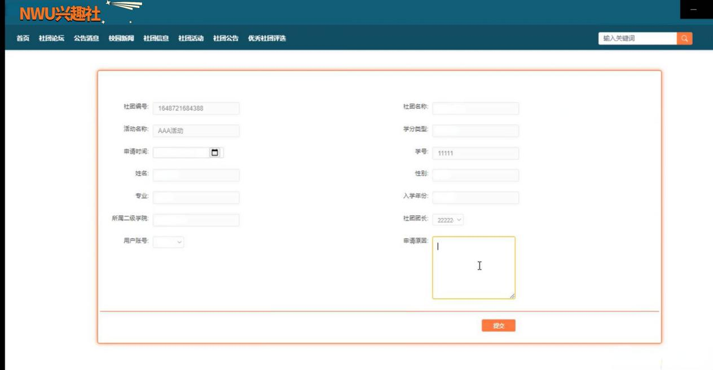

学生社团管理系统中的**管理人员**在“用户管理”这一菜单是中可以对注册的用户、社长以及管理员进行管控，这里以用户管理为例。

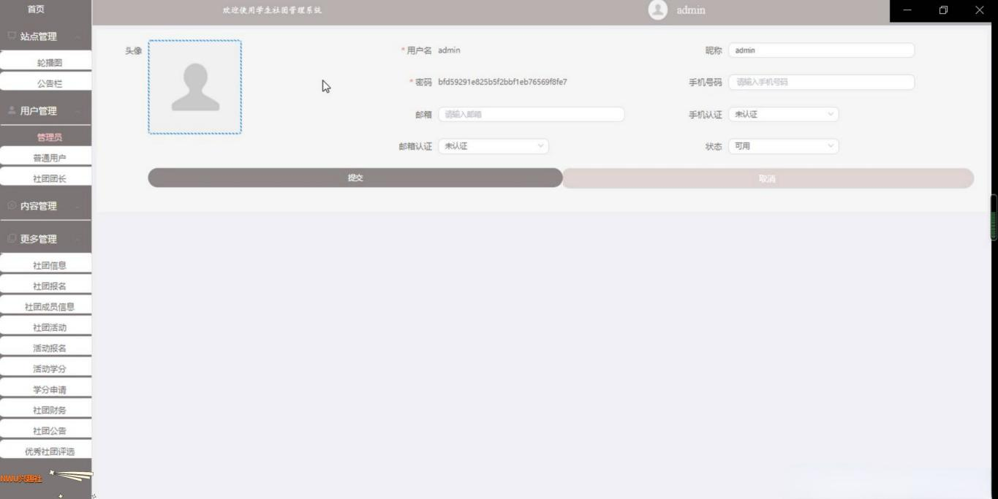

**6构件图**

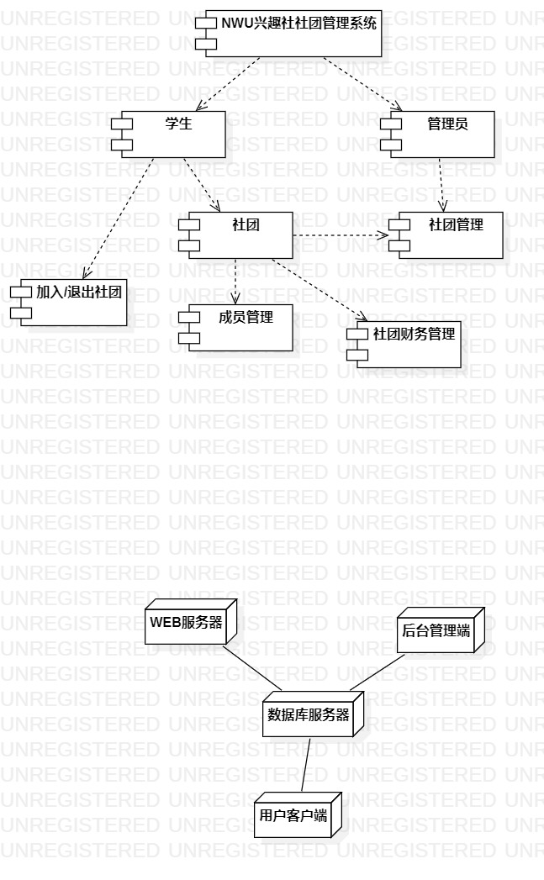

**7部署图**

